|  |
| --- |
| Публични дигитални услуги  НИВО 1 и 2 |
| [Тема 2: Електронни услуги в местната и централна власт] |
| Съдържание  1 Какво да очаквате от тази тема? 1  2 Обща информация за Министерството на електронното управление 1  3 Особености на портала на електронни административни услуги 2 |

# Какво да очаквате от тази тема?

В тази тема ще бъде разгледан порталът на електронното правителство <https://egov.bg> ,в качеството му на основен източник на интегрирани публични административни електронни услуги в РБ.

В края на темата, обучаемите би следвало да са придобили:

**Знания**: Разпознава видовете електронни услуги, които се предоставят от местната и централната власт в РБ.

**Умения**: умение да намери конкретни електронни услуги, да проучи изискванията за регистрация, да разпознава как се използват основни публични електронни услуги.

**Нагласи**: разпознава предимствата и има положителна нагласа да използва електронни услуги в РБ.

# Обща информация за Министерството на електронното управление

Министерство на електронното управление е създадено на 13 декември 2021 г. с избирането на правителството на Кирил Петков от 47-то Народното събрание. Основните направления, в които министерството работи са електронна идентификация, електронно гласуване, киберсигурност, отворени данни. Под егидата на МЕУ са създадени:

* порталът за електронни административни услуги <https://egov.bg>
* системаta за сигурно електронно връчване <https://edelivery.egov.bg>
* система за електронни плащания <https://pay.egov.bg>
* междурегистров обмен (за интегриране на всички съществуващи регистри) <https://info-regix.egov.bg/public>

Разработени са както насоки за изграждане на официални административни сайтове, като са предоставени и разработени шаблони според вида администрацията.

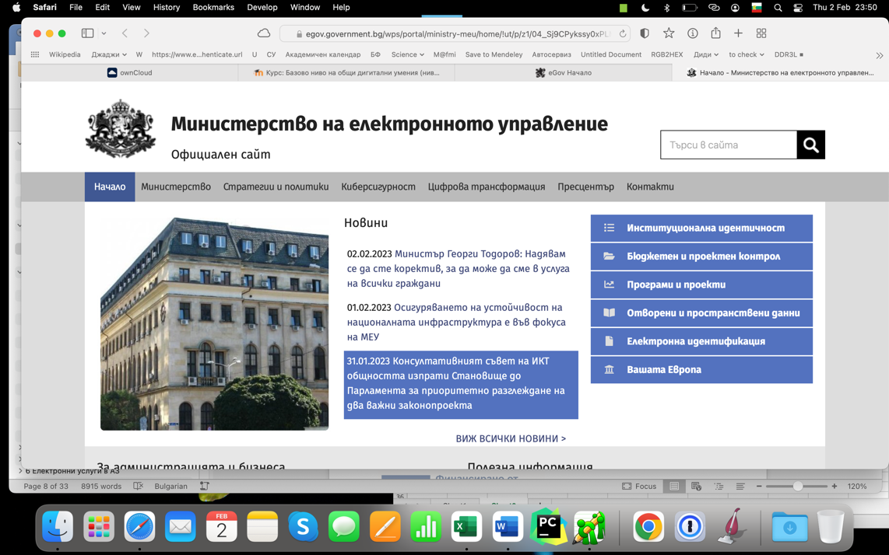

Фигура 4: Официален уеб сайт на Министерството на електронното управление

# Особености на портала на електронни административни услуги

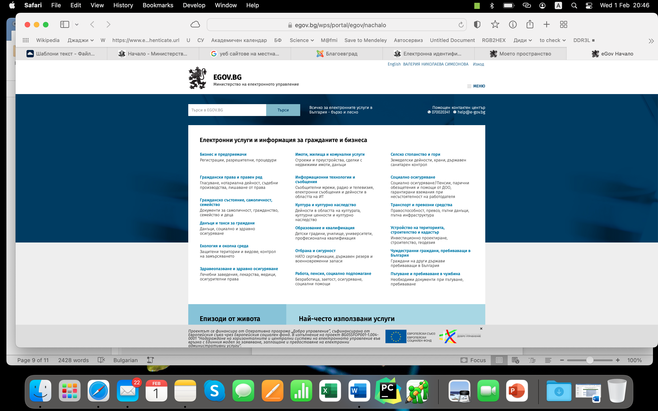

Фигура 5: Начален екран на https://egov.bg

По-горе в текста многократно споменахме „портала на електронното правителство“. Всъщност този термин е популярният, с който е известен електронният портал за административно обслужване на РБ, достъпен на адрес <https://egov.bg> , създаден под егидата на МЕУ. Идеята за електронно правителство съществуваше далече преди появата на МЕУ, и началото беше поставено преди години, но едва сега виждаме съществен напредък в реализацията, като се появяват все повече услуги за гражданите на РБ, които са електронно достъпни.

За разлика от „Регистъра на услугите“ тук услугите са групирани по теми, а не по администрация, която ги предоставя. Това осигурява по-бърза навигация и по-лесно намиране на услугата, която искаме да ни бъде предоставена.

По-долу са дадени различните групи с кратко описание към тях:

Таблица 2: Групи услуги, които се предлагат от електронното правителство

| Група (Тема) | Услуги |
| --- | --- |
| Бизнес и предприемачи | Регистрации, разрешителни, процедури |
| Граждански права и правен ред | Гласуване, нотариална дейност, съдебни производства, лишаване от права |
| Гражданско състояние, самоличност, семейство | Документи за самоличност, гражданство, семейство и деца |
| Данъци и такси за граждани | Данъци, социално и здравно осигуряване |
| Екология и околна среда | Защитени територии и видове, контрол на замърсяването |
| Здравеопазване и здравно осигуряване | Лечебни заведения, лекарства, медици, осигурителни права |
| Имоти, жилища и комунални услуги | Строежи и преустройства, сделки с недвижими имоти, данъци |
| Информационни технологии и съобщения | Съобщителни мрежи, радио и телевизия, електронни съобщения и дейности в областта на ИТ |
| Култура и културно наследство | Дейности в областта на културата, културни ценности и културно наследство |
| Образование и квалификация | Детски градини, училище, университети, професионална квалификация |
| Отбрана и сигурност | НАТО сертификации, държавен резерв и военновременни запаси |
| Работа, пенсия, социално подпомагане | Безработица, заетост, осигуряване, социални помощи |
| Селско стопанство и гори | Земеделски дейности, храни, държавен санитарен контрол |
| Социално осигуряване | Социално осигуряване/Пенсии, парични обезщетения и помощи от ДОО, гарантирани вземания при несъстоятелност на работодателя |
| Транспорт и превозни средства | Правоспособност, превоз, пътни данъци, пътна инфраструктура |
| Устройство на територията, строителство и кадастър | Инвестиционно проектиране, строителство, геодезия |
| Чуждестранни граждани, пребиваващи в България | Граждани на други държави пребиваващи в България |
| Пътуване и пребиваване в чужбина | Необходими документи при пътуване, пребиваване |

Платформата дава възможност всеки да се информира предварително:

* Какво представлява услугата
* Какво е правното основание, въз основа на което услугата се предоставя
* Какво е необходимо да приготвя предварително: включени са всички технически изисквания – софтуер и регистрации, които са необходими
* Какви образци на документи има, свързани с услугата
* Какви са възможните начини за заявяване на услугата
* Описание на процедурата (като стъпки) за електронно заявяване
* Описание на резултата от услугата: кой ще издаде крайния документ и по какъв начин може да се получи документа
* Кои общински администрации предоставят тази услуга – тук разполагаме с поле за търсене. Ако не открием съотвата администрация, то това означава, че не е възможно да използваме електронната услуга през този портал и следва да потърсим други алтернативи: сайта на самата община, НАП, НОИ или друга институция, с която е свързана услугата.

Порталът към момента работи със следните доставчици на услуги:

* Администрации
  + Министерства
  + Държавни агенции
  + Държавни комисии
  + Изпълнителни агенции
  + Агенции, създадени със закон
  + Комисии, създадени със закон
  + Административни структури, създадени с постановление на МС
  + Други администрации, създадени със закон
  + Областни администрации
  + Общински администрации
  + Общински администрации на райони
  + Специализирани териториални администрации
  + Други администрации
* Организации и лица, предоставящи обществени услуги
  + Университети
  + Училища

В секцията от основното меню [Помощни видео материали за заявяване на ЕАУ](https://egov.bg/wps/portal/egov/help-video-instructions) можем да открием следните обучителни видеа[1]:

* Вход в "Моето пространство" с Мобилен КЕП Евротръст: [линк към видеото](https://youtu.be/TUfJIXazmYA)
* Вход в "Моето пространство" с Мобилен КЕП Борика: [линк към видеото](https://youtu.be/i6Wa7tGKfm4)
* Вход в "Моето пространство" през мобилно устройство: [линк към видеото](https://youtu.be/3dfF6Col34U)
* Регистрация в "Моето пространство" на Egov.bg на физическо лице: [линк към видеото](https://youtu.be/dtUYMTYpqYw)
* Как да използваме електронни административни услуги: [линк към видеото](https://youtu.be/sotgjFYq_MA)
* Инструкция за регистрация на юридическо лице в Системата за сигурно е-връчване (ССЕВ) : [линк към видеото](https://youtu.be/MCqoqBi-wrw)
* Как се извършват плащания за електронни услуги през "Моето пространство" на Egov.bg: [линк към видеото](https://youtu.be/awn4FaYs-Dk)

След вход в “Моето пространство”, при първо влизане в системата на екран се виждат настройките на профила за осъществяване на контакт. Могат да се въведат телефон, и-мейл адрес и физически адрес за контакт.

Секцията “Персонализация” дава възможност да изберем до кои групи услуги искаме да имаме достъп и как да бъдат подредени.

“Моето пространство” дава възможност да разглеждаме историята на активността ни в системата, да опълномощаваме други лица да работят с нашия профил чрез “Овластяване” и да деактивираме профила си.

В лявата част са услугите, които сме избрали в настройките да бъдат видими.

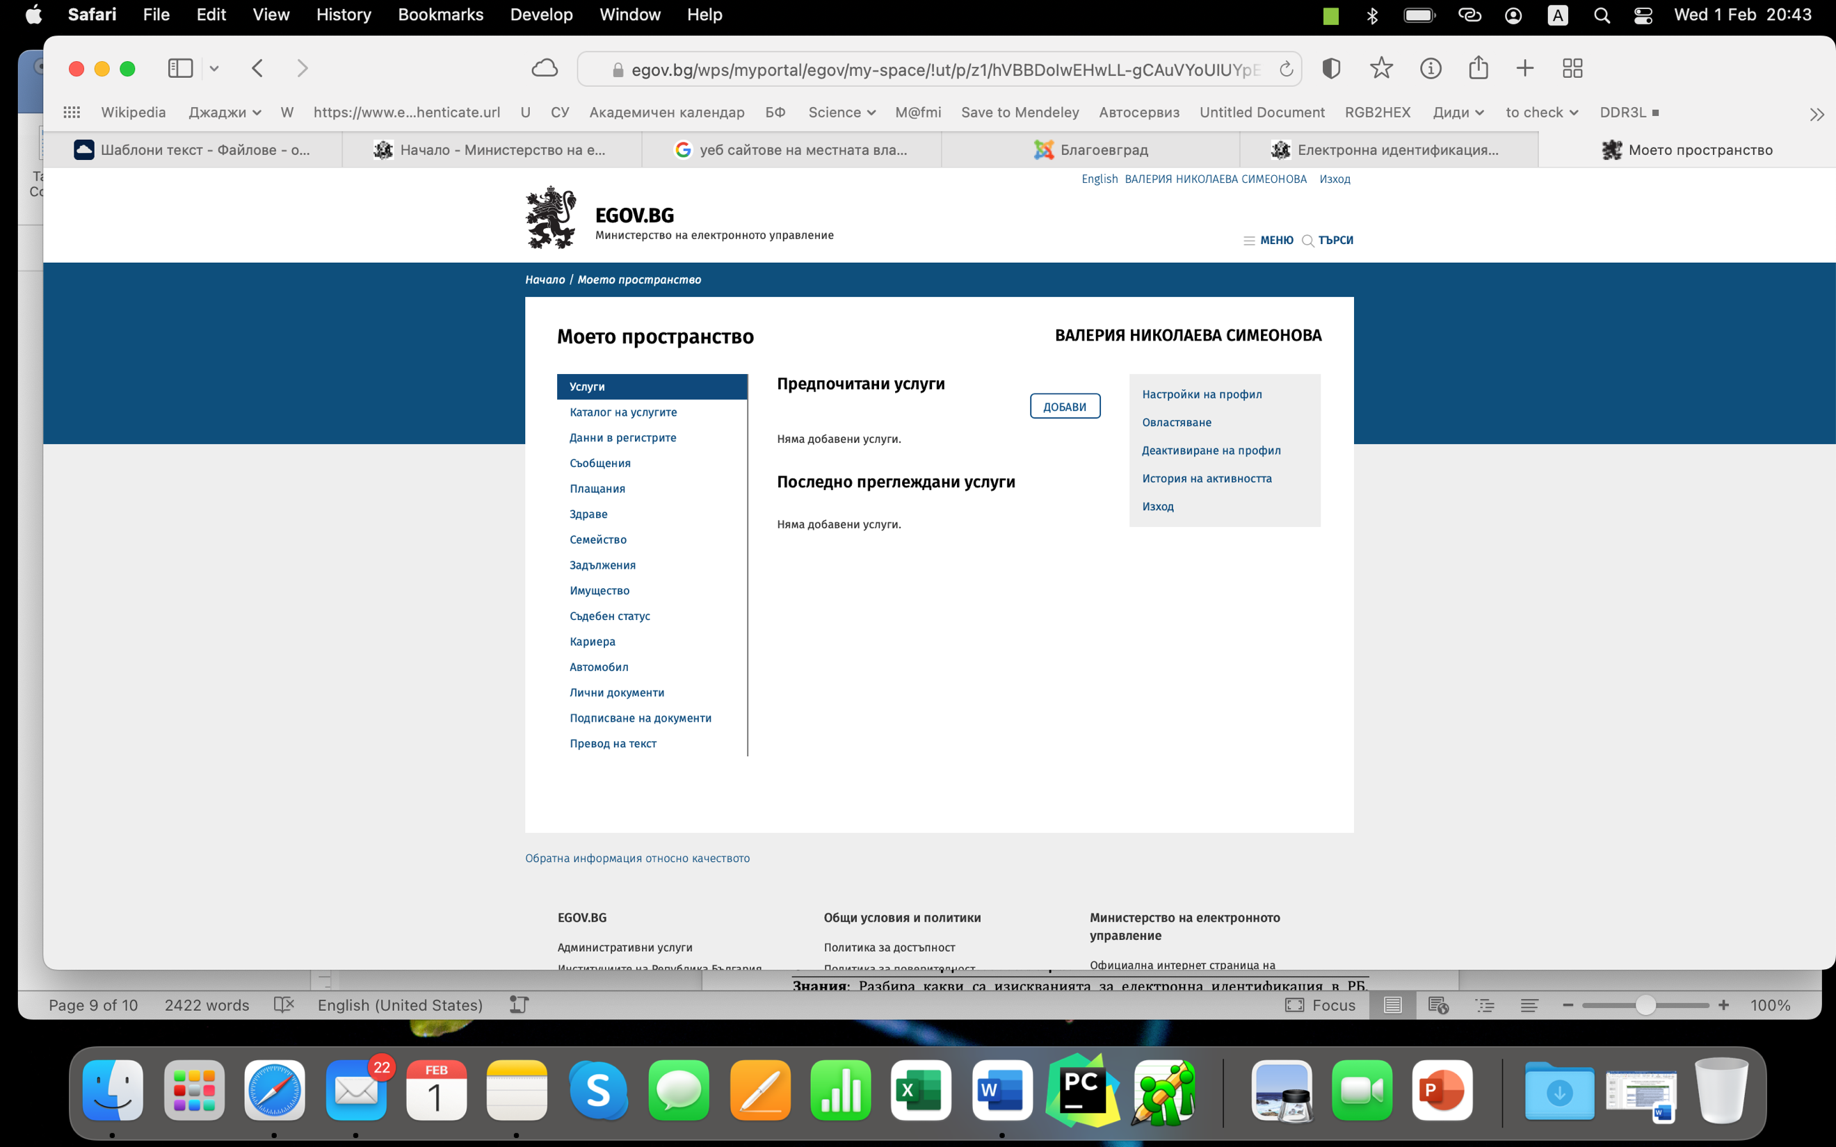

Фигура 6: "Моето пространство" в https://egov.bg

***Задача 6 за самостоятелна работа***: Като използвате намереното в задача 5, опитайте да намерите услугата в портала и опишете начина, по който сте я достъпили под формата стъпки.

1. Линковете сочат към YouTube видеа, които разработчикът на портала поддържа